功能概述
进入开发者模式您可以使用root权限，执行sudo操作，安装和运行未在应用商店上架的非签名应用。系统默认未进入开发者模式。

操作方法
开启开发者模式有两种方法：1、在线进入开发者方式，2、离线进入开发者模式

一、在线进入开发者方式介绍
- 步骤一 在控制中心首页，点击通用。
- 步骤二 点击 开发者模式。
- 步骤三 点击 进入开发者模式按钮。
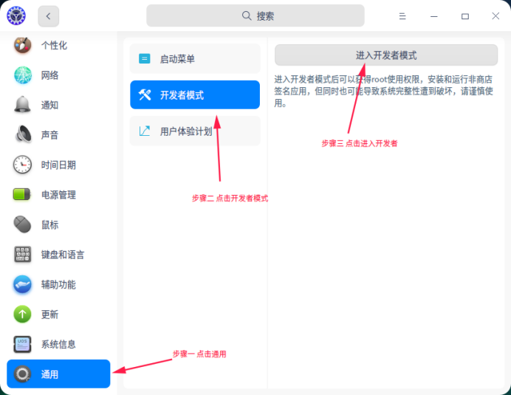
进入开发者模式方法
- 步骤四 选择在线模式。
- 步骤五 点击下一步。
- 步骤六 输入账号登录
- 步骤七 仔细查看开发者模式免责声明，了解注意事项后，勾选同意并进入开发者模式。
- 步骤八 点击确定。待系统下发证书后，按钮变为已进入开发者模式。
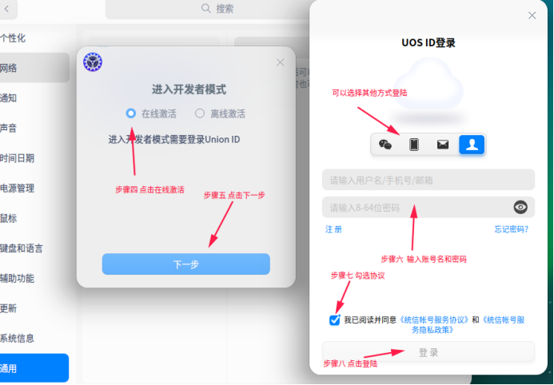
注册过程
【注】 进入开发者后不可退出或撤销。系统所有帐号都将拥有root权限。

二、离线进入开发者模式
- 步骤一 在控制中心首页，点击通用。
- 步骤二 点击 开发者模式。
- 步骤三 点击 进入开发者模式按钮。
进入开发者模式方法
- 步骤四 选择离线激活
- 步骤五 导出机器信息
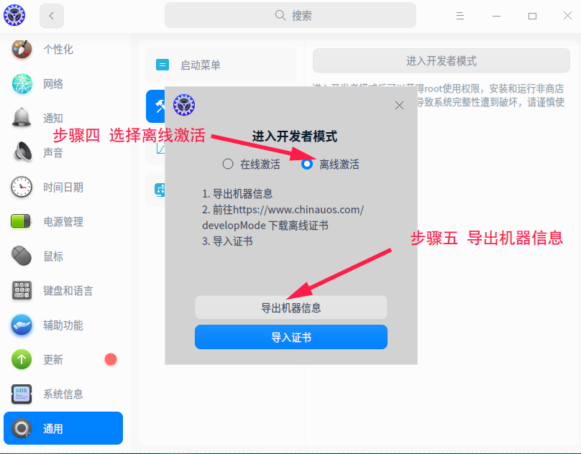
导出机器信息
- 步骤六 复制网址，写入文本文档中，并与导出的机器信息一起通过U盘拷贝到有网的机器中，然后在浏览器中打开网址：https://www.chinauos.com/developMode
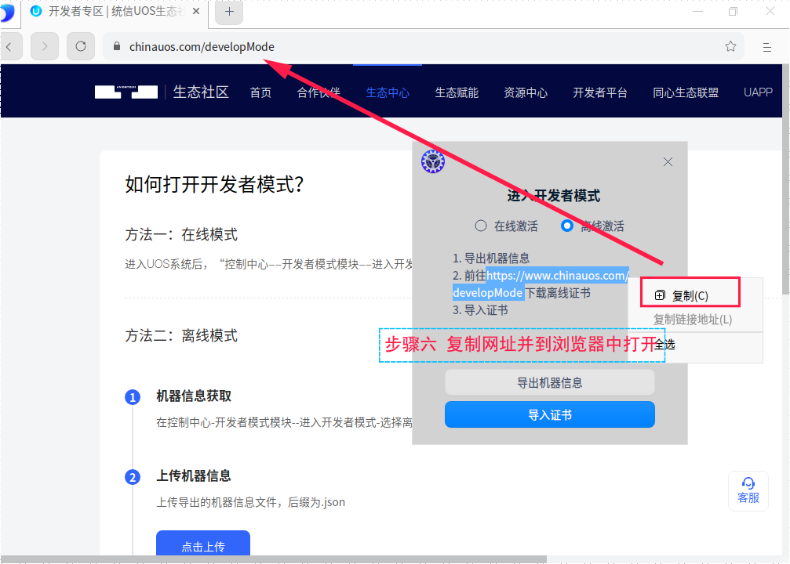
导出机器信息
- 步骤七 在网页中按照步骤导入机器信息
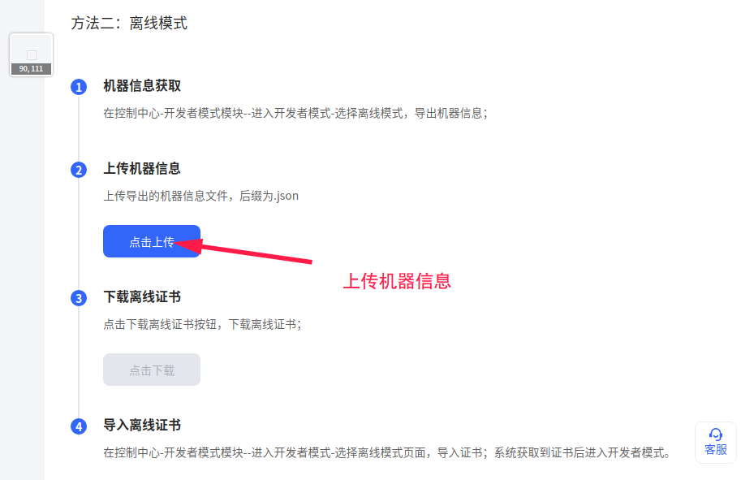
上传机器信息
- 步骤八 弹出账号登录界面，若已经申请过union ID则直接登录即可，若没有注册请先注册后登录账号，然后继续操作（此处省略注册及登录过程，请自行完成）
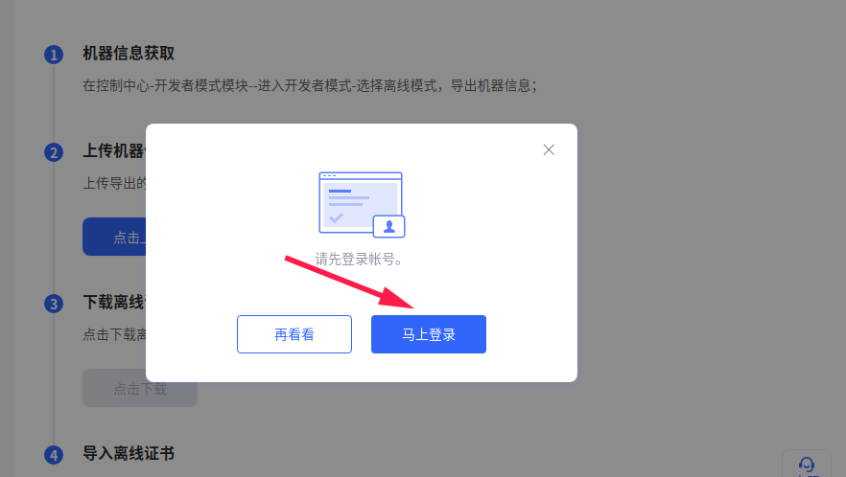
登录账号
- 步骤九 导入json文件后，下载证书，然后通过U盘拷贝到U电脑上
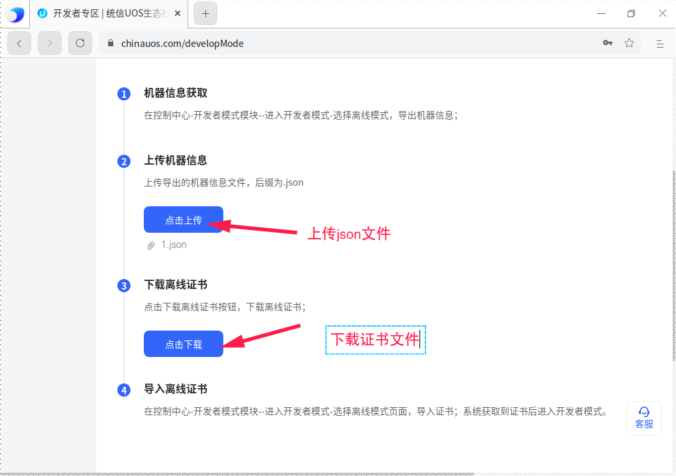
获取证书文件
【注】如果点击下载证书浏览器报错404 请刷新浏览器或者重启浏览器或者重新再导入一次json文件后点击下载

- 步骤十 回到离线激活界面，导入U盘中拷贝过来的key文件，重启电脑生效。
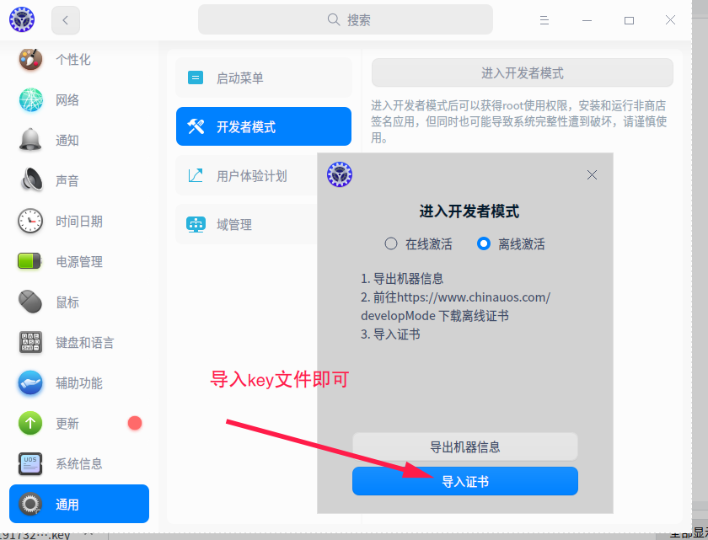
导入key文件

©统信软件技术有限公司。访问者可将本网站提供的内容或服务用于个人学习、研究或欣赏，以及其他非商业性或非盈利性用途，但同时应遵守著作权法及其他相关法律的规定，不得侵犯本网站及相关权利人的合法权利。除此以外，将本网站任何内容或服务进行转载，须备注：该文档出自【faq.uniontech.com】统信软件知识分享平台。否则统信软件将追究相关版权责任。

